ELECTRÓNICA ANALÓGICA. 2º CURSO ING. TELECOMUNICACIÓN
EXAMEN 2º PARCIAL. JUNIO 2006

- El circuito de la figura se denomina amplificador de puente. La resistencia R(1+δ) es un sensor resistivo cuya resistencia varía en función de una magnitud física (por ej. temperatura, humedad, luz, etc).
  - Considerando el amplificador operacional ideal y con δ << 1, demuestre que la tensión de salida v_{o} es proporcional a δ.
  - Calcule la contribución en la tensión de salida de la tensión de offset, V_{OS} del amplificador operacional.
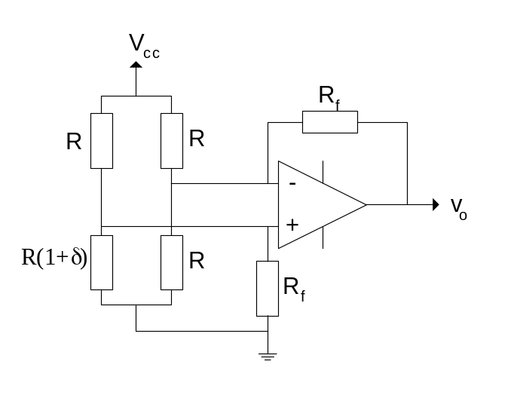

- Se desea un diseñar un filtro antialiasing de Butterworth con ganancia unidad. El ancho de banda necesario de esta señal es de 1 kHz (atenuación máxima del 5 %) y se precisa atenuar un 90% su contribución a la frecuencia de muestreo. Calcule y diseño dicho filtro.

- Dado el circuito de la figura, determinar la frecuencia de oscilación si R₁=R₂=22 kΩ, R₃ = 33 kΩ y C=3,3 nF. En el comparador, L₊ = |L₋|= 15 V.

